# France

## Séjour en Corse - Hôtel Club Marina Viva 4*

### Séjour

## Programme

#### Jour 1 : Départ de l'Aéroport d'Albert Picardie - Ajaccio

Rendez vous des participants à l'aéroport d'Albert Picardie. Assistance de l'équipe Géovisions sur place.

Contrôle des formalités. Décollage pour la Corse

Arrivée à Ajaccio. Accueil des participants par notre équipe locale. Transfert pour l'hôtel Marina Viva 4*

Installation dans votre chambre.

REpas et nuit à l'hôtel

#### Jours 2 à 7 : Hôtel Marina Viva 4*

Vous logerez en formule pension complète durant votre séjour à l'hôtel Marina Viva 4*

#### Jour 8 : Ajaccio - Aéroport Albert Picardie

Petit déjeuner à l'hôtel.

En fonction de  l'heure du vol retour , transfert à l'aéroport d'Ajaccio.

Contrôle des formalités. Décollage. Arrivée à l'Aéroport d'Albert Picardie.

## Votre séjour.

**Hôtel Club Marina Viva 4\***

A 10 km au sud d’Ajaccio, dans une immense baie, le long des eaux claires, au milieu de 10 hectares boisés de pins, d’eucalyptus, de mimosas et de palmiers. Un espace d’évasion et de découverte au coeur d’une station balnéaire d’exception très animé : détente et joie de vivre, cocktail de loisirs et de sports pour tous.

Vous pourrez profiter d'excursions en option lors de votre séjour :

**TOUR PANORAMIQUE D’AJACCIO (50 KM)(1/2 Journée)**

Visite de la cité impériale : le quartier génois, la cathédrale de style renaissance où fut baptisé Napoléon, la place du Diamant, le port de pêche dédié à Tino Rossi, la place duMaréchal Foch, la rue Fesch et ses commerces.

Continuation vers le cours Grandval, la place Austerlitz, la pointe de la Parata avec vue sur les célèbres îles des Sanguinaires.

**BASTELICA (90 KM) (1/2 JOURNÉE)**

Départ vers Cauro, la forêt de Zipitoli, Bastelica, berceau de Sampiero Corso, héros populaire qui lutta contre Gênes au 16ème siècle. Retour par les Gorges du Prunelli, le barrage de Tolla et Ocana qui offre de magnifiques points de vue

sur la chaîne de montagnes.

**CIRCUIT ILES SANGUINAIRES EN BATEAU (1/2 JOURNÉE)**

Visite commentée de l’archipel des îles sanguinaires, classé NATURA 2000, du golfe d’Ajaccio et de la ferme aquacole.

Escale pédestre sur Mezzu Mare, « la grande Sanguinaire », avec baignade libre et commentaires sur la faune la flore et le passé historique des îles.

**LES CALANCHES DE PIANA ET PORTO (180 KM)(1 JOURNÉE DÉJEUNER HORS BOISSON INCLUS)**

Départ vers le golfe de Sagone, puis Cargèse, fondée en 1770 pour y installer une colonie de Grecs du Péloponnèse. Continuation vers le village de Piana, classé parmi les plus beaux villages de France, pour ses magnifi ques calanches, sculptées par l’érosion, aux formes étranges qui ont inspiré

Guy de Maupassant, le golfe de Porto, inscrit au Patrimoine mondial de l’Unesco. Retour par les gorges de la Spélunca, Evisa et sa châtaigneraie, le col de Sévi (1101 m) et Tiuccia.

Puis découverte des calanches de Piana en bateau, fabuleux entassement de rochescouleur de feu croulant dans le bleu intense de la mer.

**BONIFACIO (280 KM) (1 JOURNÉE DÉJEUNER HORS BOISSON INCLUS)**

Départ vers Cauro, le col Saint-Georges (747 m), Olmeto, village où vécut Colomba, l’héroïne de Prosper Mérimée. Continuation vers le golfe du Valinco, Sartène « la plus corse des villes corses », Roccapina et son rocher en forme de lion.

Bonifacio, construite sur une falaise à plus de 60 m au dessus de la mer, est dotée d’un fjord et d’un superbe environnement marin. Vous découvrirez lors d’une promenade en mer les grottes marines qui complèteront agréablement la découverte de ce site unique au monde.

Aucun qualificatif ne peut décrire à sa juste valeur la surprenante citadelle qui conserve précieusement son aspect médiéval. Retour à Ajaccio par la même route

**CORTE (170 KM) (1 JOURNÉE DÉJEUNER HORS BOISSON INCLUS)**

Départ d’Ajaccio vers Bocognano, la forêt de Vizzavona, particulièrement réputée pour sa fraîcheur estivale, Vivario.

Corte, ancienne capitale de la Corse, ville universitaire de nos jours, est dotée d’une citadelle en forme de nid d’aigle surplombant la vallée de la Restonica.

En option : Tour de ville en petit train touristique. Retour à Ajaccio par la même route.

**BAVELLA (220 KM) (1 JOURNÉE DÉJEUNER HORS BOISSON INCLUS)**

Départ vers Cauro, le col Saint-Georges (747 m), le col Saint-Eustache et Aullène.

Découverte de l’Alta Rocca et ses villages typiques aux massives maisons de granit : Zonza, le col de Bavella (1240 m) et ses célèbres aiguilles.

Continuation vers Lévie, Sainte-Lucie de Tallano et la vallée du Rizzanese. Retour par Propriano et le golfe du Valinco.

**ZEVACO (140 KM) (1 JOURNÉE DÉJEUNER HORS BOISSON INCLUS)**

Départ pour le petit village de Zevaco. Un passionné de la Corse vous accueillera et vous fera partager son amour pour sa terre natale.

Au cours d’une matinée au village vous découvrirez une châtaigneraie, un élevage porcin, une miellerie et un atelier de charcuterie où vous aurez l’occasion de déguster des produits aux saveurs incomparables… Déjeuner à l’auberge de Zevaco. Retour

**FORFAIT RANDONNEES en option :**

**Départ pour le Grand Site de la Parata et des Iles Sanguinaires :**

Lieu mythique et prestigieux classé «Natura 2000». Ce sentier du littoral longe le bord de mer, passe derrière le maquis, à flanc de colline, en surplombant la mer jusqu’à un petit col d’où nous amorcerons la descente vers la petite plage de St Antoine dite du PetitCapo (lieu-dit Capigliolo). Possibilité de pique-nique au cours de la randonnée.

Récupération par le chauffeur du car au parking de la plage St Antoine dite du Petit Capo (lieu-dit Capigliolo). Possibilité de retour par le même itinéraire.

**Randonnée de la Cascade des Anglais et retour à la gare de Vizzavona par le GR20 :**

Départ de la randonnée à partir du col de Vizzavona. Le sentier s’élève à travers la magnifique forêt de Vizzavona pour découvrir les vestiges du fortin français et continue en courbe de niveau sous des hêtres majestueux en direction de la Cascade des Anglais et du mythique GR20. Ce sentier nous conduira toujours à travers la forêt, en longeant le ruisseau de l’Agnone pour atteindre la gare de Vizzavona. Possibilité de pique-nique au cours de la randonnée.

**Randonnée dans la forêt et retour à la gare de Vizzavona par le GR20 :**

Départ de la randonnée à partir du site de l’acrobranche. Le sentier traverse en courbe de niveau la magnifi que forêt de Vizzavona, sous des hêtres majestueux sur le mythique GR20. Ce sentier nous conduira toujours à travers la forêt, en longeant le ruisseau de l’Agnone pour atteindre la gare de Vizzavona. Possibilité de pique-nique au cours de la randonnée.

**Randonnée boucle de Capu di Muru :**

Belle randonnée au sud du Golfe d’Ajaccio qui, à travers le maquis, nous conduit à la tour génoise de Capu di Muru. Depuis son sommet, se dévoile un panorama magnifi que sur l’anse de Cacau et le Golfe d’Ajaccio. La pointe de Capu di Muru avec son phare situé plus à l’Ouest, offre un superbe spectacle d’un chao de roches aux formes laissant libre cours à l’imagination. A cette extrémité, se trouve également la chapelle Da Madonella. Le retour par le littoral nous off re une vue sur la Cala d’Orzu. Une magnifi que balade pour s’émerveiller de mille paysages et respirer les odeurs du maquis. Possibilité de pique-nique au cours de la randonnée.

**Randonnée sur la boucle de Coti-Chiavari :**

Les ruines du pénitencier sont situées à 30 km au sud d’Ajaccio, sur un grand plateau qui possède une vue exceptionnelle sur le golfe d’Ajaccio, avec un doux parfum de cistes et d’eucalyptus. Le pénitencier de Coti-Chiavari comportait au centre du domaine un bâtiment principal pour la détention, mais aussi des cuves à vins, une grange à fourrage, une poudrière, une fosse à purin et un cimetière. Sa destruction fut ordonnée en 1969 pour un projet de grande envergure… Ce projet fut abandonné et les lieux reprirent leur état sauvage. Seul le bâtiment principal fut restauré en salle de spectacle et d’exposition. Possibilité de pique-nique au cours de la randonnée.

## Hébergement.

LES CHAMBRES

378 chambres avec loggia vue sur les jardins fl euris. Chambre famille sur demande, chambre climatisée et 120 appartements de plain-pied climatisés (côté maquis avec route à traverser), équipés de salle de douche, WC, TV satellite écran plat, coff re-fort individuel, accès WIFI gratuit (dans les espaces communs uniquement).

RESTAURATION

Restauration sous forme de buff ets : Petit-déjeuner, dîner pour la demi-pension au restaurant (vin inclus à discrétion, eau en carafe) proposant dans un cadre original une cuisine typique et des buffets à thèmes. Le bar « U Paradisu » avec sa magnifique terrasse, accueillera vos clients tout au long de la journée pour se rafraîchir ou pour un cocktail en soirée. Aux mois de Juillet et Août, un point grignotage ouvert le midi vous accueillera au bord de la piscine face aux Iles Sanguinaires.

Réception ouverte 24h/24h.

Parking privé non couvert gratuit selon disponibilité.

ANIMATION & LOISIRS

Piscine (25 m), surplombant la mer, pataugeoire, pétanque, beach-volley, ping-pong, 3 courts de tennis, remise en forme (gym douce, réveil musculaire et aquagym selon saison) en Juillet/Août, water-polo, canoë kayak, plage aménagée avec transats et parasols. Animation ou spectacle tous les soirs (soirée corse, piano-bar, music live, cabaret, piste de danse…). Animation enfants : une équipe qualifiée est dédiée à vos enfants pour vivre des aventures de leur âge, au rythme d’un programme axé sur le sport et la découverte de la région. Club enfant inclus dans le forfait.

Avec participation : voile, plongée sous marine, excursions en bateau, excursions en autocars, équitation, excursions en 4X4, canyoning, randonnées pédestres.

## Formalités.

Une pièce d'identité ( carte d'identité ou passeport ) valide.

Veuillez nous contacter pour toute formalité liée à la pandémie de covid19

## Transport.

Vols Aller / Retour spécialement affrétés par Géovisions au départ de l'aéroport Albert Picardie.

## Inclus dans le prix.

• Les vols aff rétés Albert-Picardie - Ajaccio - Albert-Picardie

• Les taxes aéroportuaires connues à ce jour de 60 € par personne

• L’hébergement en chambre double occupation

• La pension complète sous forme de buff et avec des soirées à thèmes (soirée corse, pianobar, music live, cabaret, piste de danse…).

• Boissons à table lors des repas : Vin à volonté et bière pression et eau en carafe aux repas.

• Animation diurne et nocturne avec jeux, spectacles

• Assistance de nos hôtesses pendant la durée du séjour

## Non inclus dans le prix.

• Les dépenses personnelles et pourboires

• Les excursions et toutes autres prestations non mentionnées dans notre rubrique «ce prix comprend»

• La pochette, le guide de voyage et les étiquettes bagages

• Chambre triple ou quadruple ( adulte ou enfant de + de 3 ans dans la chambre de 2 adultes) : - 65 € / personne

• Supplément chambre individuelle : + 195 €

• Les assurances assistance-rapatriement, annulation, bagages, garantie prix ferme et défi nitif ainsi que l’extension Covid : + 55 € par personne

• Les consommations et dépenses personnelles y compris celles commandées sur les vols

• La formule « all inclusive » = + 80 € par personne / + 40 € / enfant

• Réduction 1/2 Pension : - 95 € / personne

## Photos

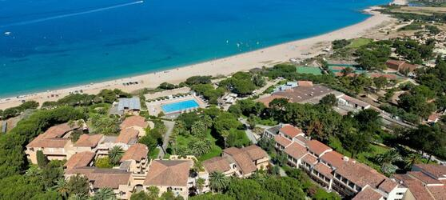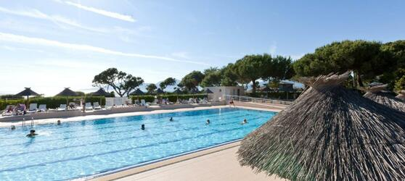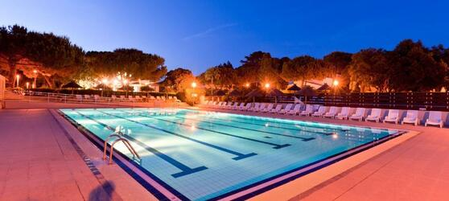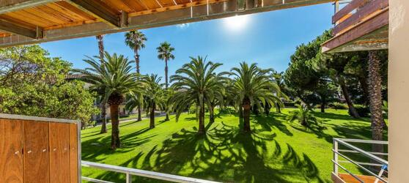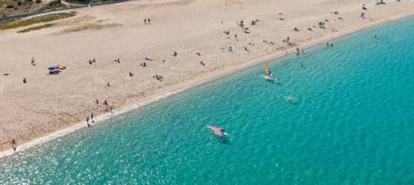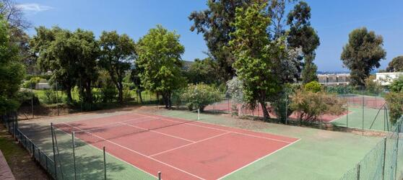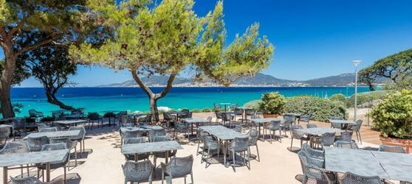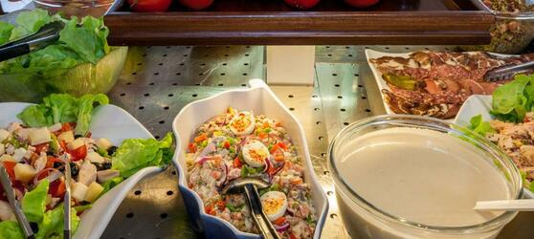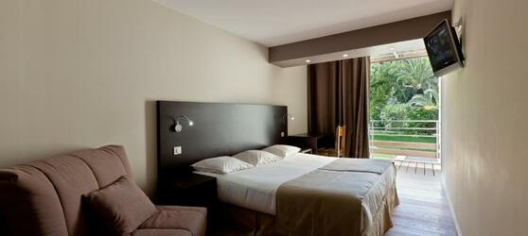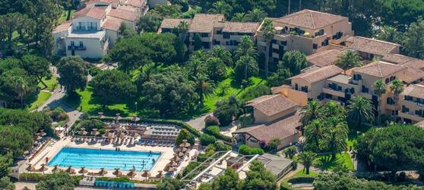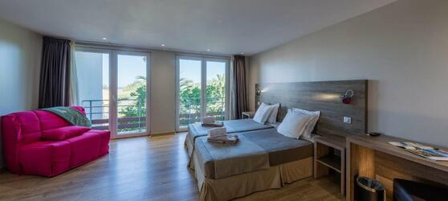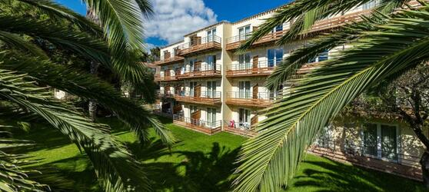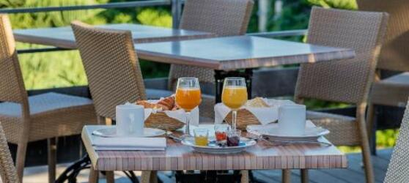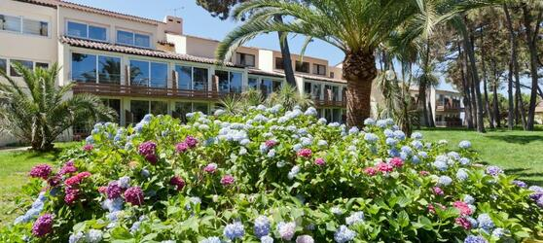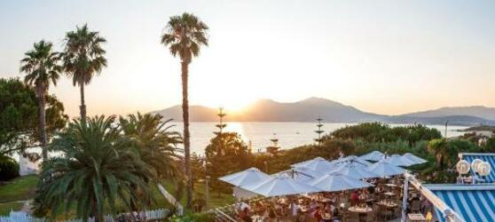

## Tarifs

|  |  |  |
| --- | --- | --- |
| **Date de départ** | **Date de retour en France** | **Prix minimum en € / pers.** |
| 11/06/2022 | 18/06/2022 | 895.0 |
| 18/06/2022 | 25/06/2022 | 895.0 |